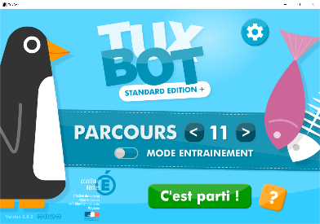
Algorithmique et programmation – TUXBOT
Sur l’ordinateur, cliquer sur « TUXBOT ».
NOM :
Prénom :
Classe :
- Vérifier que le mode
entrainement n’est pas activé
- Cliquer sur paramètres
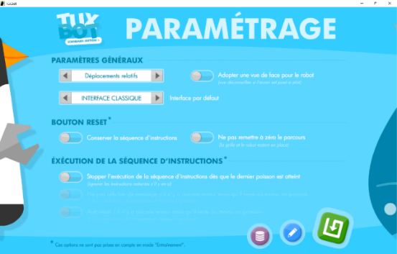
Choisir « Déplacements relatifs » et si vous avez déjà utilisé le logiciel : « Dep. Relatifs + inst. MANGER ». (remarque. « Dep » signifie déplacement et « inst. » signifie instruction)
Choisir « INTERFACE CLASSIQUE » (ce n’est pas à changer normalement)
Les 20 parcours préinstallés avec le logiciel
Faire tous les parcours de 1 à 20. Lorsqu’ils sont validés, au fur et à mesure, compléter le carnet de programmation.
MON CARNET DE PROGRAMMATION (TUXBOT)
Règle du jeu. L’objectif de chacun des vingt défis est de programmer le parcours du manchot à l’aide d’un ensemble de 5 instructions de base :
AVANCER. Déplace le manchot d’une case en marche avant.
RECULER. Déplace le manchot d’une case en marche arrière.
PIVOTER À GAUCHE. Pivote le manchot d’un quart de tour sur sa gauche.
PIVOTER À DROITE. Pivote le manchot d’un quart de tour sur sa droite.
MANGER. Mange le poisson présent sur la case.
Le programme ne peut comporter qu’au plus vingt-quatre instructions.
Le défi est remporté si, au terme de son déplacement, le manchot a ramassé l’ensemble des poissons.
Attention. Le manchot ne doit pas tomber à l’eau, ni sortir de la grille !
PROPOSITION DE CODAGE DES INSTRUCTIONS
commande pour revenir à la page d’accueil du logiciel
commande pour accéder aux paramètres
commande pour valider son choix
commande pour accéder aux imports, exports ou à la réinitialisation
commande pour importer un parcours
Parcours n°1  1 2 3 4 5 6 7 8  A  B  C  D  E  F  G  H  Mon programme du Parcours n°1 | Parcours n°2  1 2 3 4 5 6 7 8  A  B  C  D  E  F  G  H  Mon programme du Parcours n°2
Parcours n°3  1 2 3 4 5 6 7 8  A  B  C  D  E  F  G  H  Mon programme du Parcours n°3 | Parcours n°4  1 2 3 4 5 6 7 8  A  B  C  D  E  F  G  H  Mon programme du Parcours n°4
Parcours n°5  1 2 3 4 5 6 7 8  A  B  C  D  E  F  G  H  Mon programme du Parcours n°5 | Parcours n°6  1 2 3 4 5 6 7 8  A  B  C  D  E  F  G  H  Mon programme du Parcours n°6
Parcours n°7  1 2 3 4 5 6 7 8  A  B  C  D  E  F  G  H  Mon programme du Parcours n°7 | Parcours n°8  1 2 3 4 5 6 7 8  A  B  C  D  E  F  G  H  Mon programme du Parcours n°8
Parcours n°9  1 2 3 4 5 6 7 8  A  B  C  D  E  F  G  H  Mon programme du Parcours n°9 | Parcours n°10  1 2 3 4 5 6 7 8  A  B  C  D  E  F  G  H  Mon programme du Parcours n°10
Parcours n°11  1 2 3 4 5 6 7 8  A  B  C  D  E  F  G  H  Mon programme du Parcours n°11 | Parcours n°12  1 2 3 4 5 6 7 8  A  B  C  D  E  F  G  H  Mon programme du Parcours n°12
Parcours n°13  1 2 3 4 5 6 7 8  A  B  C  D  E  F  G  H  Mon programme du Parcours n°13 | Parcours n°14  1 2 3 4 5 6 7 8  A  B  C  D  E  F  G  H  Mon programme du Parcours n°14
Parcours n°15  1 2 3 4 5 6 7 8  A  B  C  D  E  F  G  H  Mon programme du Parcours n°15 | Parcours n°16  1 2 3 4 5 6 7 8  A  B  C  D  E  F  G  H  Mon programme du Parcours n°16
Parcours n°17  1 2 3 4 5 6 7 8  A  B  C  D  E  F  G  H  Mon programme du Parcours n°17 | Parcours n°18  1 2 3 4 5 6 7 8  A  B  C  D  E  F  G  H  Mon programme du Parcours n°18
Parcours n°19  1 2 3 4 5 6 7 8  A  B  C  D  E  F  G  H  Mon programme du Parcours n°19 | Parcours n°20  1 2 3 4 5 6 7 8  A  B  C  D  E  F  G  H  Mon programme du Parcours n°20
Si lors des programmes précédents les poissons n’ont pas été mangés, alors recommencer les parcours 1, 6, 7, 8, 9, 10, 11, 12, 13, 14, 15 et 16, en choisissant dans paramètres « Dep. Relatifs + inst. MANGER ».

Les parcours supplémentaires à dessiner soi même
Parcours n°21
 | 1 | 2 | 3 | 4 | 5 | 6 | 7 | 8
A
B
C
D
E
F
G
H
Mon programme du Parcours n°21

Quel constat peut-être fait ?

Dans paramètres, aller dans « INTERFACE AVANCEE » et résoudre le problème. Compléter le carnet de programmation.
Mon programme du Parcours n°21

Dessiner les prochains parcours. Pour cela, aller sur le parcours n°21 (qui est vierge normalement).
Cliquer successivement sur :
.
Pour déplacer le manchot, utiliser les icônes suivantes.
Pour mettre les poissons et griser les cases, utiliser les icônes suivantes.

Pour faire le parcours tracé, cliquer successivement sur :

Faire de même pour les parcours n°22 et n°23.
Parcours n°22  1 2 3 4 5 6 7 8  A  B  C  D  E  F  G  H  Mon programme du Parcours n°22  Quel constat peut-être fait ?  Dans paramètres, aller dans « INTERFACE EXPERT » et résoudre le problème. Compléter votre carnet de programmation.  Mon programme du Parcours n°22  M1  M2  M3  M4 | Parcours n°23  1 2 3 4 5 6 7 8  A  B  C  D  E  F  G  H  Mon programme du Parcours n°23  M1  M2  M3  M4
Découverte d’un autre logiciel (pour les élèves ayant terminé cette fiche) :
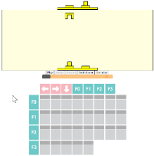
Changement de logiciel, aller sur internet, dans un moteur de recherche, taper « cargo-bot », puis cliquer sur le site :
« http://www-verimag.imag.fr/~wack/CargoBot/ ».
Modifier les choix dans « tutorial 1 », puis dans « tutorial 2 ». Pour résoudre les problèmes, cliquer sur une flèche et, en laissant cliqué, déplacer les flèches sur les cases vides de F0, F1, F2 et F3.
NOM Prénom ………………………………………… 6e ……
Date : ……… / …… / ………… Evaluation n°… - TUXBOT
Voici 4 parcours. Programmer une séquence d’au plus 24 instructions permettant au manchot de ramasser l’ensemble des poissons, tout en évitant de tomber à l’eau. Attention, il est interdit de sortir de la grille.
Instructions possibles :
1 2 3 4 5 6 7 8  A  B  C  D  E  F  G  H  Mon programme | 1 2 3 4 5 6 7 8  A  B  C  D  E  F  G  H  Mon programme
1 2 3 4 5 6 7 8  A  B  C  D  E  F  G  H  Mon programme | 1 2 3 4 5 6 7 8  A  B  C  D  E  F  G  H  Mon programme
NOM Prénom ………………………………………… 6e ……
Date : ……… / …… / ………… Evaluation n°… - TUXBOT
Instructions possibles :
1 2 3 4 5 6 7 8  A  B  C  D  E  F  G  H  Mon programme | 1 2 3 4 5 6 7 8  A  B  C  D  E  F  G  H  Mon programme
Instructions possibles : R
1 2 3 4 5 6 7 8  A  B  C  D  E  F  G  H  Mon programme | 1 2 3 4 5 6 7 8  A  B  C  D  E  F  G  H  Mon programme  M1  M2  M3  M4

